**Изготовление Пасхальной открытки**

Здравствуйте, дорогие ребята!

Наш урок хочу начать с отрывка из стихотворения.

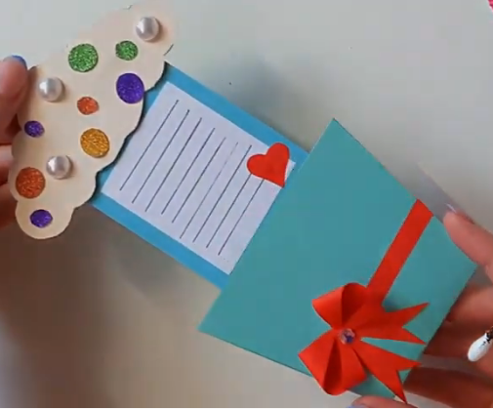***Пускай открытка - скромный дар,***

***Ей рад богач и тот, кто беден -***

***Души дарящего в ней жар,***

***И без нее подарок бледен!***

***Ее не просто подобрать,***

***Она должна быть чуть наивной,***

***Чтоб угодить и угадать,***

***Не утомляя речью длинной.***

Общественная история открытки как почтовой карточки насчитывает уже более 140 лет. Изначально открытки изготавливали из картона и помещали на них рисунки или гравюры известных художников. Позднее для изготовления открыток начали применять различные виды декоративных бумаг, фольгу, кальку, объемные декоративные украшения, цветы, ленты, бусины и другие виды отделки и декора.

В наше время популярностью пользуются дизайнерские открытки ручной работы. Мастера создают красивые открытки, воплощая самые невероятные фантазии и используя при этом самые простые материалы**.**

Сегодня я предлагаю изготовить открытку своими руками. Ведь подарок, сделанный своими руками всегда оригинален и всегда приятен.

1. **В выполнении работы вам поможет видеоурок.**

<https://www.youtube.com/watch?v=_ZzxBzon2XI>

1. **Выполните открытку из цветного картона или плотной бумаги. Не забывайте о правилах безопасной работы с материалами и инструментами.**
2. Готовую работу сфотографируйте, перешлите сообщение **ВКонтакте.**

Желаю удачи!